Fiche …… | Connaissances de géométrie | Sol10
Les solides
Entraînement 1 ABCDEFGH est un parallélépipède rectangle ou pavé droit.
Complète avec le bon vocabulaire :
un sommet, une arête, une face, parallèles, perpendiculaires.

vocabulaire du solide

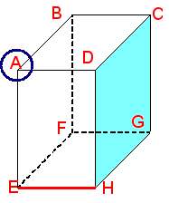
Dans ce solide,
le point A est un sommet,
le segment [EH] est une arête,
le polygone DCGH est une face.
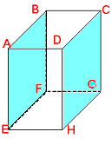 | Les faces ABFE et DCGH sont parallèles.
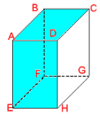 | Les faces ADHE et ABCD sont perpendiculaires.
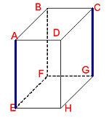 | Les arêtes [AE] et [CG] sont parallèles.
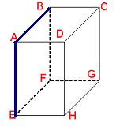 | Les arêtes [AE] et [AB] sont perpendiculaires.
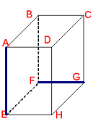 | Les arêtes [AE] et [FG] sont orthogonales.

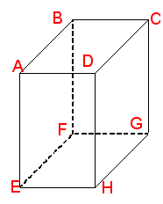 | Le point A est  ………………………… | Le segment [GH] est  …………………………
Le polygone DCGH est
………………………………
 | Les ………………… ADHE et BCGF sont ……………………………
 | Les …………………… [EF] et [GH] sont ……………………………
 | Les ………………… ABFE et EFGH sont ……………………………

Entraînement 2 ABCDEFGH est un parallélépipède rectangle
Les arêtes [BC] et [BF] sont-elles perpendiculaires ?
○ oui ○ non
Les arêtes [FG] et [BC] sont-elles perpendiculaires ?
○ oui ○ non
Les arêtes [FE] et [FG] sont-elles perpendiculaires ?
○ oui ○ non
Les arêtes [FE] et [AD] sont-elles perpendiculaires ?
○ oui ○ non
Les arêtes [AD] et [BC] sont-elles parallèles ?
○ oui ○ non
Les arêtes [FE] et [DC] sont-elles parallèles ?
○ oui ○ non
Les faces ABCD et EHGF sont-elles parallèles ?
○ oui ○ non
Les faces ABCD et BCGF sont-elles parallèles ?
○ oui ○ non
Les faces ADHE et EHGF sont-elles perpendiculaires ?
○ oui ○ non
Les arêtes [FB] et [HG] sont-elles perpendiculaires ?
○ oui ○ non

